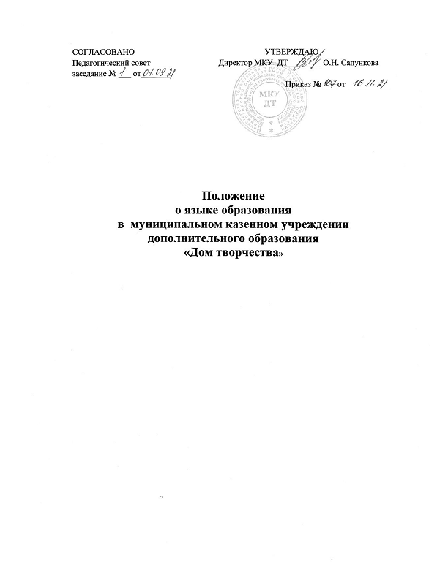

- Общие положения
  - Настоящее Положение о языке образования в муниципальном казенном учреждении дополнительного образования «Дом творчества» (далее – Положение) разработано в целях организации учебного процесса в учреждении, регулирования взаимоотношений участников образовательного процесса: обучающихся, родителей (законных представителей) и педагогических работников, персонала.
  - Настоящее Положение разработано в соответствии с требованиями следующих нормативных правовых актов:
- Федеральный закон Российской Федерации от 29.12.2012 № 273 ФЗ «Об образовании в Российской Федерации»;
- Устава МКУ ДТ.
  - Настоящее Положение призвано решать следующие задачи:
- обеспечивать в учреждении благоприятную обстановку для плодотворной учебно-воспитательной деятельности;
- способствовать успешному освоению программного материала каждого обучающегося и воспитанию уважения к личности и ее правам, развитию культуры поведения и навыков общения;
- содействовать подготовке обучающихся к ответственной жизни в свободном обществе.
  - Положение устанавливает язык преподавания и общения для всех участников образовательного процесса: обучающихся, родителей (законных представителей), всех работников учреждения.
  - Действие настоящего Положения распространяется на всех обучающихся учреждения, находящихся в здании и на территории учреждения, как во время занятий, так и во время других мероприятий.
  - Положение обязательно для всех участников образовательного процесса учреждения.
  - Дополнения и изменения к Положению о языке образования в МКУ ДТ рассматриваются на педагогическом совете учреждения и утверждаются приказом директора.
- Язык образования
  - В Российской Федерации гарантируется получение образования на государственном языке Российской Федерации, а также выбор языка обучения и воспитания в пределах возможностей, предоставляемых системой образования.
  - В учреждении образовательная деятельность осуществляется на государственном языке Российской Федерации – русском.
  - Язык образования определяется данным локальным нормативным актом учреждения по реализуемым дополнительным образовательным программам, в соответствии с законодательством Российской Федерации.
- Заключительные положения
  - Положение доводится до сведения всех работников учреждения .
  - Изменения и дополнения, внесенные в настоящее Положение, если иное не установлено, вступают в силу в порядке, предусмотренном для Положения. Изменения и дополнения, внесенные в настоящее Положение, доводятся до сведения указанных в нем лиц не позднее 2 недель с момента вступления его в силу.
- Контроль за правильным и своевременным исполнением настоящего Положения возлагается на директора школы.
  - Нормы локальных нормативных актов, ухудшающие положение обучающихся или работников учреждения по сравнению с установленным законодательством об образовании, трудовым законодательством, положением либо принятые с нарушением установленного порядка, не применяются и подлежат отмене.
  - Настоящее Положение может изменяться, дополняться. С момента регистрации новой редакции Положения предыдущая редакция утрачивает силу.

